BANCO DE DESARROLLO PRODUCTIVO BDP – SAM
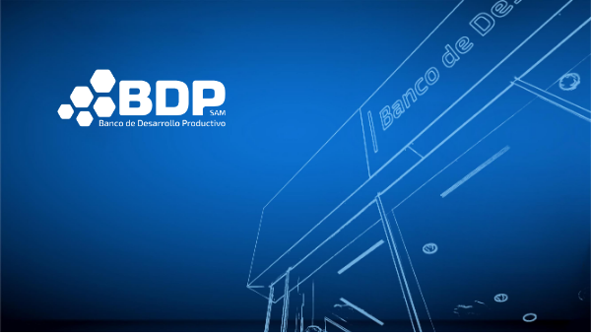

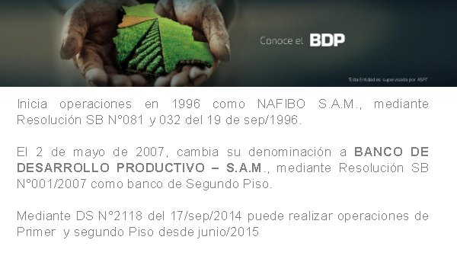
Inicia operaciones en 1996 como NAFIBO S.A.M., mediante resolución de la superintendencia de bancos número 081 y 032 del 19 de septiembre del 1996.
El 2 de mayo de 2007, cambia su denominación a banco de desarrollo productivo S.A.M., mediante resolución de la superintendencia de bancos número 001 de 2007 como banco de segundo piso.
Mediante el decreto supremos número 2118 del 17 de septiembre de 2014 puede realizar operaciones de primer y segundo piso desde junio del 2015.

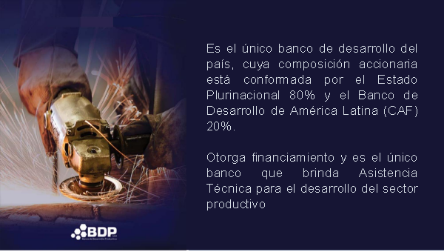
Es el único banco de desarrollo del país, cuya composición accionaria está conformada por el estado plurinacional 80% y el banco de desarrollo de américa latina (CAF) 20%.
Otorga financiamiento y es el único banco que brinda asistencia técnica para el desarrollo del sector productivo.

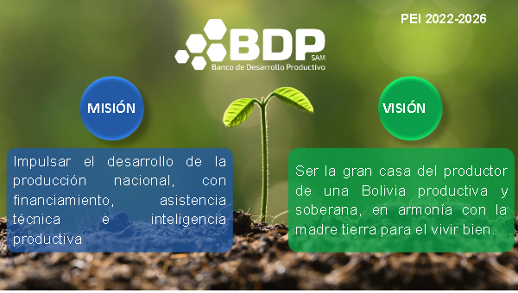
Misión
Impulsar el desarrollo de la producción nacional, con financiamiento, asistencia técnica e inteligencia productiva.
Visión
Ser la gran casa del productor de una Bolivia productiva y soberana, en armonía con la madre tierra para el vivir bien.

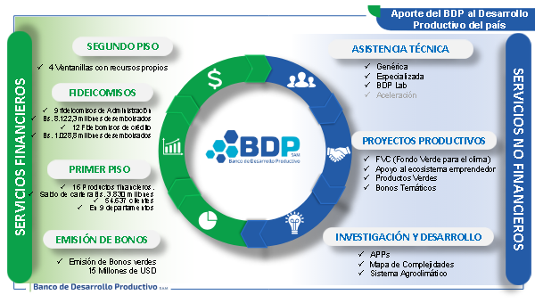
Servicios financieros
- Segundo piso
- Fideicomisos
- Primer piso
- Emisión de bonos
Servicios no financieros
- Asistencia técnica
- Proyectos productivos
- Investigación y desarrollo



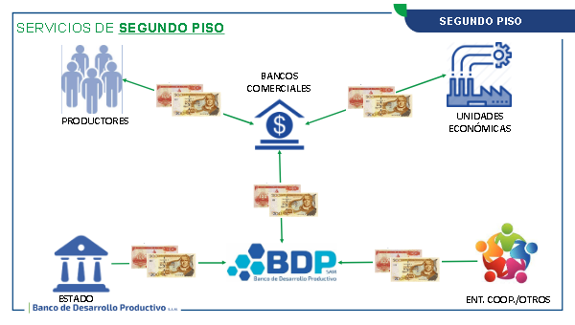

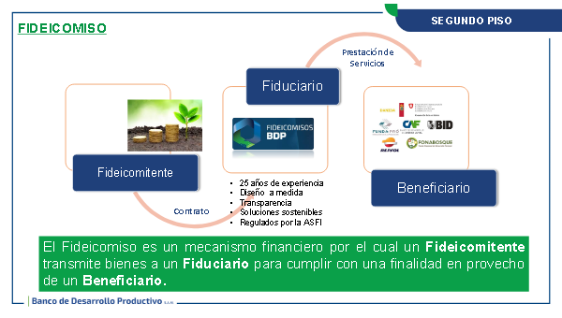
El fideicomiso es un mecanismos financiero por el cual un fideicomitente transmite bienes a un fiduciario para cumplir con una finalidad en provecho de un beneficiario.

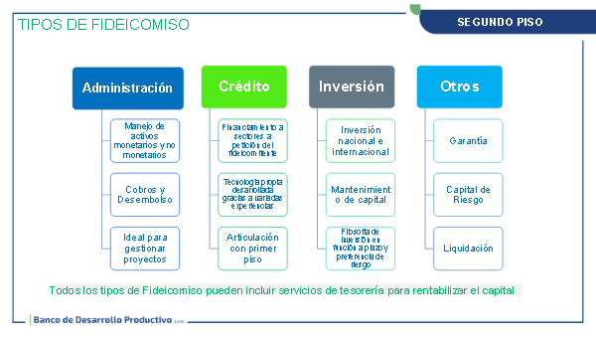
Tipos de fideicomiso
- Administración (Manejo de activos monetarios y no monetarios, cobros y desembolsos, ideal para gestionar proyectos)
- Crédito (Financiamiento a sectores a petición del fideicomitente, articulación con primer piso)
- Inversión (Inversión nacional internacional, mantenimiento de capital)
- Otros (Garantía, Capital de riesgo, liquidación)

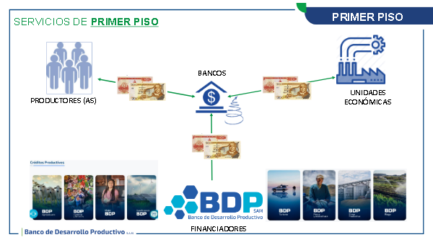

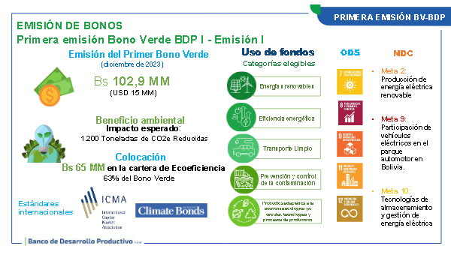

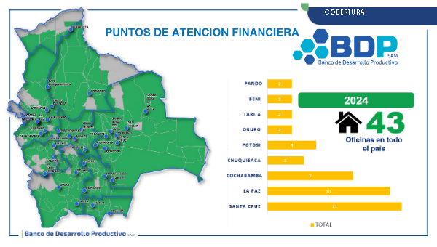

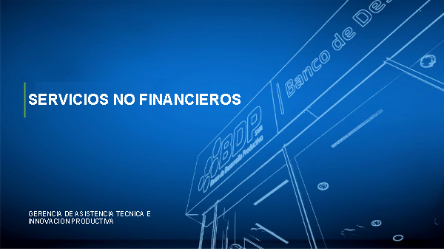

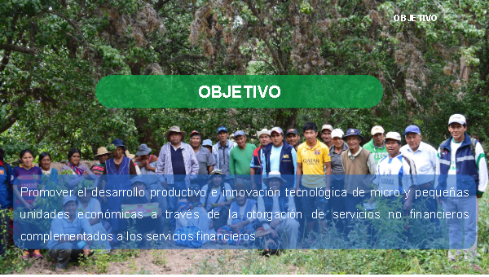
Promover el desarrollo productivo e innovación tecnológica de micro y pequeñas unidades económicas a través de la otorgación de servicios no financieros complementarios a los servicios financieros.

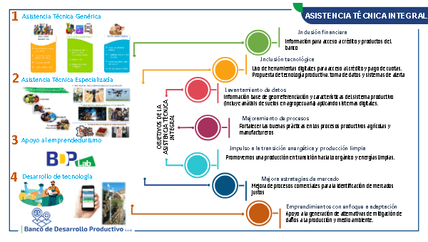
Asistencia técnica integral
- Asistencia técnica genérica
- Asistencia técnica especializada
- Apoyo al emprendedurismo
- Desarrollo de tecnología



